

Proyecto ADMIN-ONG

Especificación de Casos de Uso

CU115 - Modificación de Perfil

Versión 1.0 Noviembre de 2010

Historia de Revisiones
Fecha | Versión | Descripción | Autor
21/11/10 | 1.0 | Creación del documento | Pablo N. Delfino

Resumen ejecutivo

Resumen
Característica | Descripción
Código | UC115
Nombre | Modificación de Perfil
Versión | 1.0
Descripción | El usuario Administrador modifica los datos de un Perfil existente.
Dificultad | Dificultad baja: caso de uso con menos de 4 flujos alternativos esenciales.
Importancia | Alta
Prioridad | Media
Observaciones

Actores
Nombre | Abst. | Cant. | Descripción breve
Administrador | No | 1 | El Administrador es el actor responsable de la administración de Personas en el sistema.

Curso Normal
Precondición | Comentario
El Administrador ha seleccionado el Perfil cuyos datos desea modificar.

Pasos del Curso Normal
Num | Paso | Referencias
1 | El sistema presenta el formulario de Modificación de Perfil.
2 | El Administrador modifica los datos necesarios y luego aprieta el botón aceptar. | [ver Requisitos de Información]
3 | El sistema valida los datos ingresados en el formulario. | [ver SF001]
4 | El sistema informa el éxito de la operación al Administrador.

Poscondición | Comentario
Se modificaron los datos del Perfil en el sistema.

Subflujos
SF01 | El sistema valida los datos ingresados en el formulario.
N° | Paso | Referencias
3.1 | Los datos ingresados contienen errores.
3.2 | El sistema informa el error al Administrador.

Requisitos de Información
RI | Nombre | Tipo de dato | Descripción | Referencias
RI01 | Identificador | Cadena de caracteres | Identificador único del Perfil en el sistema. | CD01, RN01, EX01
RI02 | Descripción | Cadena de caracteres | Descripción del Perfil. | CD02, RN02, EX02
RI03 | Roles | Checkbox | Roles que tendrá asociado el Perfil. | CD03

Reglas de Negocio
RN | Nombre | Descripción
RN01 | Validar Identificador | Campo Obligatorio.
RN02 | Validar Descripción | Campo Obligatorio.

Excepciones
EX | Descripción
EX01 | Identificador Inválido.
EX02 | Descripción Inválida.

Consideraciones de Diseño
CD | Nombre | Descripción
CD01 | Identificador | Campo de texto libre menor a 16 caracteres.
CD02 | Descripción | Campo de texto libre menor a 255 caracteres.
CD03 | Roles | Se presentara un listado de roles para cada perfil donde cada uno de ellos tendrá asociado un campo de selección del tipo checkbox. La activación de este campo determinara que el perfil tendrá asignado el rol en cuestión. Un Perfil podrá tener múltiples roles asignados.

Observaciones
Obs | Nombre | Descripción

Interfaces Asociadas
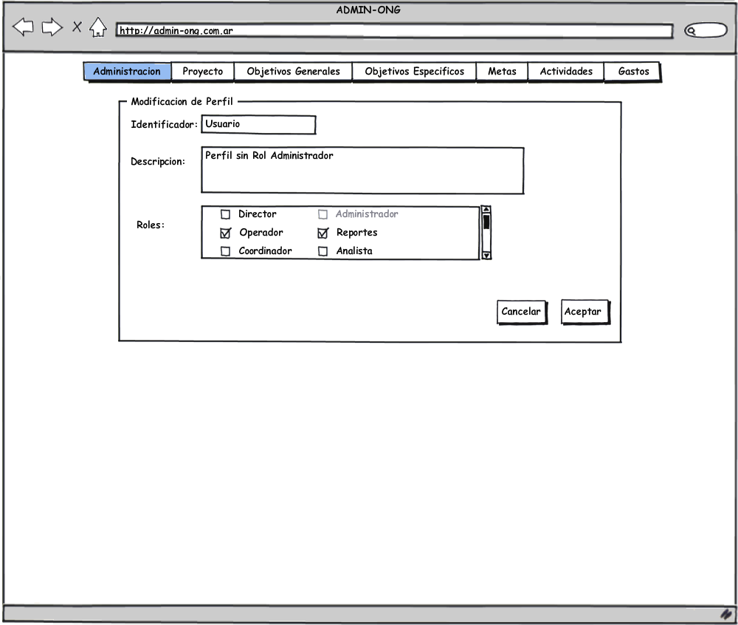

Archivos Asociados
Archivo | Descripción | Referencia

Diagramas
Archivo | Descripción | Referencia

